using System;

namespace OOPG_L3E1

{

    class Rectangle

    {

        private float fltLength;

        private float fltBreadth;

        public float Area

        {

            get { return fltBreadth * fltLength; }

        }

        public Rectangle(float l, float b)

        {

            fltBreadth = b;

            fltLength = l;

        }

        public string GetSize()

        {

            return "The length and breadth of the rectangle is " + fltLength.ToString() + "cm and " + fltBreadth.ToString() + " cm.";

        }

    }

    class Program

    {

        static void Main(string[] args)

        {

            Console.WriteLine("Enter the length of R1:");

            float l = float.Parse(Console.ReadLine());

            Console.WriteLine("Enter the breadth of R1:");

            float b = float.Parse(Console.ReadLine());

            Rectangle r1 = new Rectangle(l, b);

            Console.WriteLine(r1.GetSize());

            Console.WriteLine("Enter the length of R2:");

            float x = float.Parse(Console.ReadLine());

            Console.WriteLine("Enter the breadth of R2:");

            float y = float.Parse(Console.ReadLine());

            Rectangle r2 = new Rectangle(l, b);

            Console.WriteLine(r2.GetSize());

            float total = r1.Area + r2.Area;

            Console.WriteLine("The total area is {0} cm^2.", total.ToString());

        }

    }

}

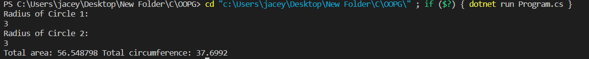

using System;

namespace OOPG_3._2

{

    class Circle

    {

        private float fltRadius;

        public float Area => (float) 3.1416 * fltRadius * fltRadius;

        public Circle (float r)

        {

            fltRadius = r;

        }

        public float Circumference()

        {

            return 2 * (float) 3.1416 * fltRadius;

        }

    }

    class Program

    {

        static void Main(string[] args)

        {

            Console.WriteLine("Radius of Circle 1:");

            var r1 = float.Parse(Console.ReadLine());

            var c1 = new Circle(r1);

            Console.WriteLine("Radius of Circle 2:");

            var r2 = float.Parse(Console.ReadLine());

            var c2 = new Circle(r2);

            var totalArea = c1.Area + c2.Area;

            var totalCircumference = c1.Circumference() + c2.Circumference();

            Console.WriteLine("Total area: {0} Total circumference: {1}", totalArea.ToString(), totalCircumference.ToString());

        }

    }

}

using System;

namespace OOPG_L3E3

{

    class Account

    {

        private string strType;

        private string strName;

        private float fltBalance;

        public Account(string a, string b, float c)

        {

            strType = a;

            strName = b;

            fltBalance = c;

        }

        public float Balance => fltBalance;

        public float CalInterest()

        {

            return fltBalance * (float)0.018;

        }

    }

    class Program

    {

        static void Main(string[] args)

        {

            Console.WriteLine("Enter account type:");

            var acctype = Console.ReadLine();

            Console.WriteLine("Enter account name:");

            var accname = Console.ReadLine();

            Console.WriteLine("Enter account balance:");

            float accbal;

            var test = float.TryParse(Console.ReadLine(), out accbal);

            Account accobj = new Account(acctype, accname, accbal);

            if (test) {Console.WriteLine($"Balance = ${accobj.Balance} Interest = ${accobj.CalInterest()}");}

        }

    }

}